Схемы изготовления народных кукол

- Для кукол НеразлучниковЛихоманок, Кувадка

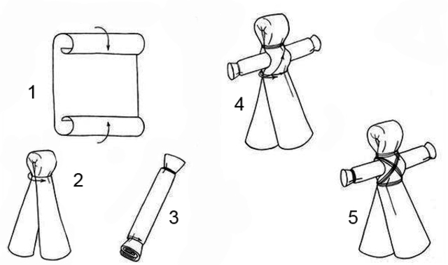

- Для Вепской куклы
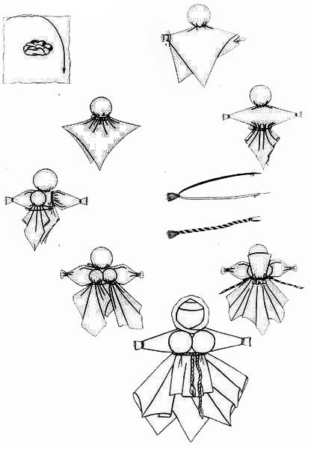

3. Для куклы Рождественский ангел
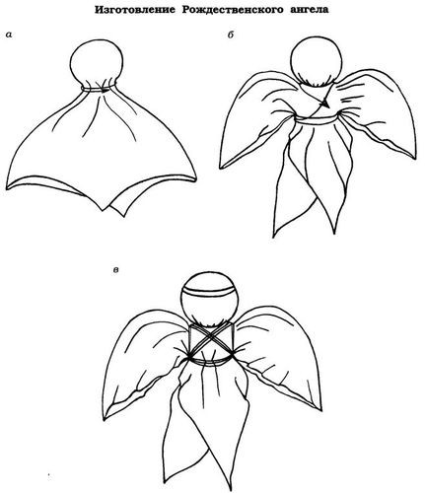
4. Для куклы Крупенечка

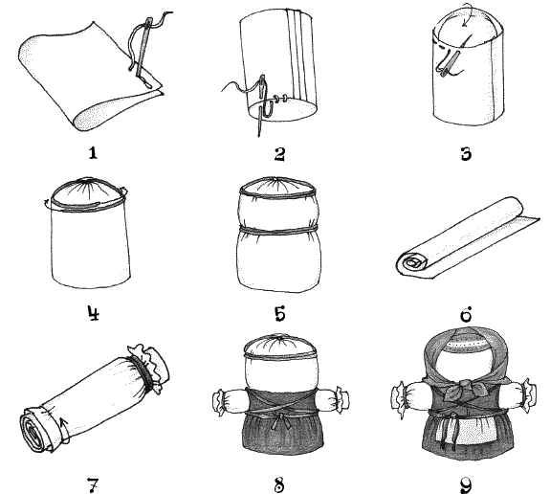

5. Для Мартинечек, Десятиручки, Метлушки

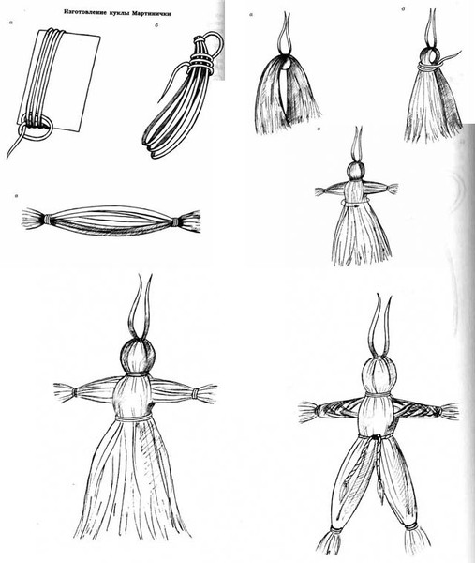

6. Для куклы Зайчик на пальчик

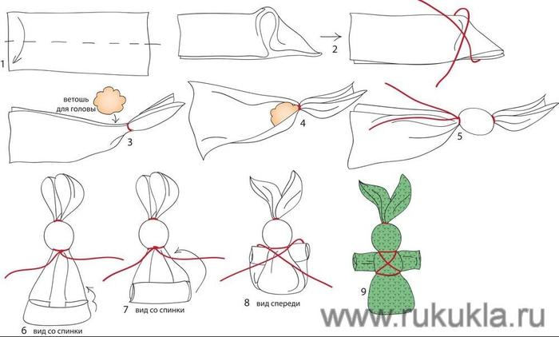

7. Для куклы Колокольчик

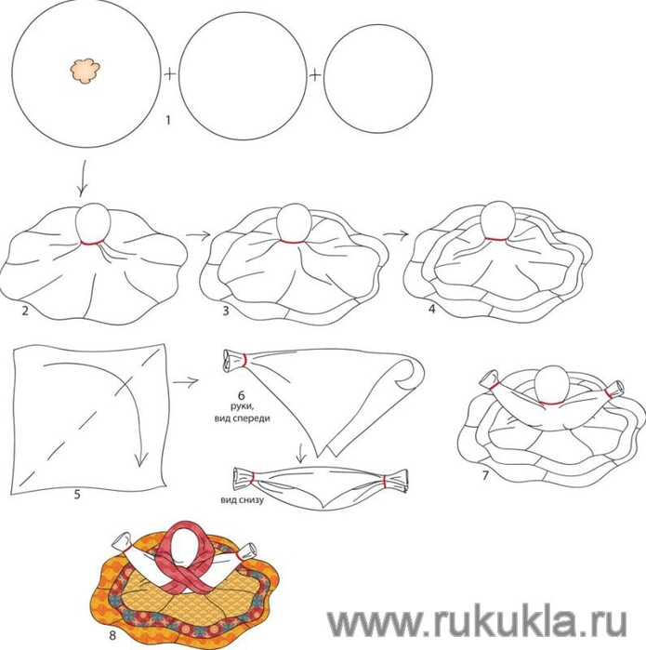

8. Для куклы Птица-радость

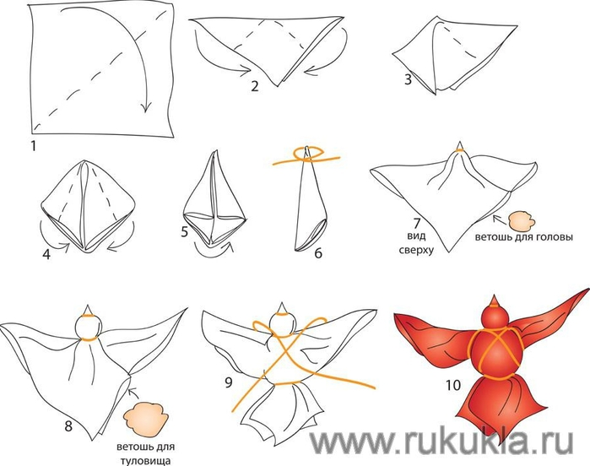

9. Для кукол Берегиня, Купавка, Ведучка, Подорожница, Птица-Радость, Масленица.

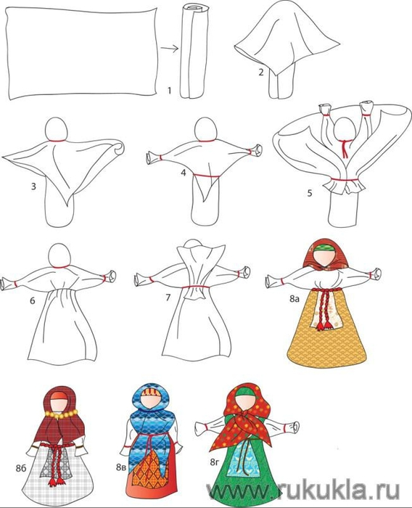

10. Для куклы Пеленашка

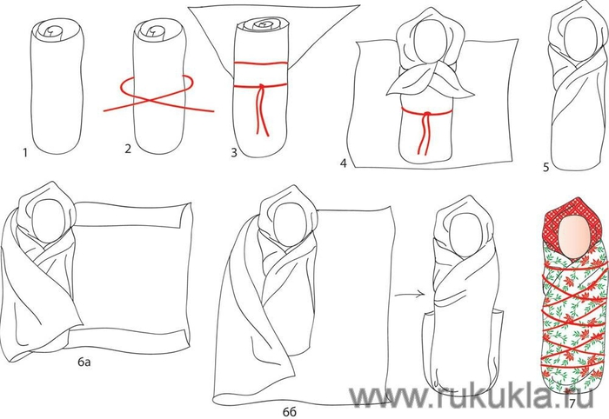

11. Для куклы Отдарок в подарок

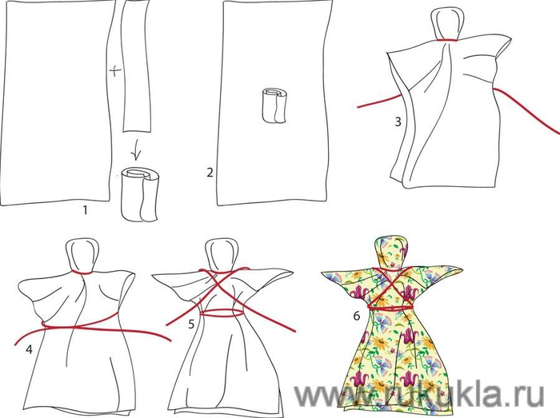

12. Для куклы Сорока

